今後の石油コンビナート地区の津波避難について（報告）
資料４－１

１ 背景
南海トラフ巨大地震は、今後30年以内に70～80％の確率で発生するとされている。石油コンビナート地区には、多くの事業所が堤外地である臨海地に立地し、地震に伴う津波による人的被害等の発生が懸念される。
当該地区の従業員等の生命、財産を守るため、石油コンビナート災害防止法を所管する大阪府及び地元市が連携し、地区内事業所等に対して津波避難に関する理解を深め、適切な避難行動を促すための各種取組みを推進する。

２ これまでの取組み
（１）津波避難説明会
平成27年度 津波避難作成指針説明会 ５回／183社参加
平成28年度 津波避難計画作成指針説明会 ７回／225社参加
（２）津波避難ワークショップ
開催実績：136社対象／87社114名（参加率64％）【のべ206社対象／118社152名（57％）】
年度 | 開催エリア | 開催日 | 対象 | 参加者数 | 合計
H28 | ①堺６区 | 1/25 | 12社 | 12社18名 | 12社18名
H29 | ②泉北１区 | 7/19、21 | 71社 | 39社47名 | 65社79名
 | ③泉北１区 | 10/6 | 18社 | 10社12名
 | ④泉北１区 | 10/11 | 10社 | 10社14名
 | ⑤泉北１区 | 3/13 | 15社 | ６社６名
H30 | ⑥堺６区 | 9/12 | 10社 | 10社17名 | 41社55名
 | ⑦泉北１区 | 2/13、15 | 70社 | 31社38名

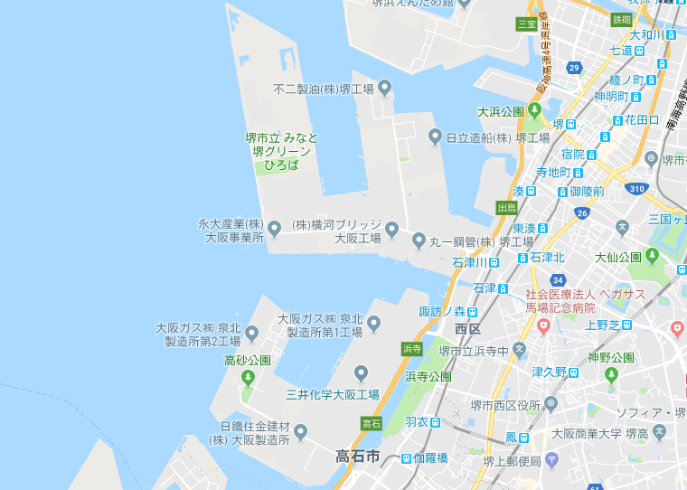

①、⑥
②～⑤、⑦
３ 課題
No | 課題の内容 | 対応
１ | ・説明会の参加率が低い。また、何度開催しても来ない企業は来ない。 | ・地域密着型の津波避難ワークショッ  プ中心の取組へとシフト
２ | ・従業員が少人数のため、参加すること自体が困難な事業所がある。 | ・ホームページでの通知、アンケート発送時の周知文書同封など
３ | ・参加者が若手から幹部クラスまでバラバラなため、社内で検討されるかどうかに差があると感じた。 | ・計画作成を目標にするのであれば、参加者は意思決定できる者が良い
４ | ・もっと高度な議論を求める事業者も多く、レベル感やテーマの深堀りの検討が必要 | ・津波避難講習会等の経験が豊富な方等の意見も踏まえた検討が必要  ・組合内での避難受入可能な企業の扱いについて検討が必要  ・ワークショップ以外の方法も含めた津波避難計画作成の促進策の検討
５ | ・避難先との調整が十分にされておらず、キャパオーバーが懸念される。  組合主導での割り振りを希望する事業者も多い。
６ | ・WS未参加事業者、参加したが計画未作成の事業者などへのフォローアップ
７ | ・水平避難の避難経路のわかりやすい表示、インフラの状況を情報提供が求められている。  ・高石大橋の渡り方がわかりにくく、表示等が求められている。 | ・津波避難看板の管理の継続（府）  ・高石大橋へのウェブカメラ設置（府）  ・避難経路（車道を通行するなど）の周知について検討
８ | ・特定事業所の危険物タンクの状況など、他社の情報を把握できるのか。 | ・大阪府石コン計画に基づくタンクの耐震化対策の状況など、ホームページに加えて、ワークショップ等の場で説明
９ | ・自動車による避難の制限が、十分周知されていないのでは。 | ・ホームページ等に加えて、機会を捉えて周知していくことが必要
10 | ・そもそも、どこまで行政が入り込んでいくのか。しかし、事業者は、行政に意見を伝える場を求めている。 | ・府・市のホームページを通じて、計画作成の参考となる情報の提供  ・意見を吸い上げる方法について検討

４ 今後の取組方針案（府）
（１）津波避難ワークショップ等
・継続的に津波避難ワークショップ等を開催
・府及び関係機関の各ＨＰへの津波避難計画作成促進ページの設置や事業者への周知資料の送付など、一層の広報の実施
Ex)フォーマットや、作成例を掲載。また津波避難計画に関する、個別相談窓口を記載

（２）石油コンビナート地区における津波避難支援プロジェクト（仮）
大阪府では、社会課題の解決につながる取組に関する府内大学との連携を推進するため、「大学×大阪府プロジェクト」を実施している。このプロジェクトを活用し、有事の際に、大企業・中小企業が協力して避難を行えるよう取組みを進めるもの。
＜取組案＞
① 既に実施している津波避難アンケートをもとに中小企業にヒアリング調査を行い、地区内事業者の抱える課題等を抽出する。
② 防災行政無線の聞きやすいエリア、聞きづらいエリアを調査し、この地区にとって適当な情報収集の方法を検討する。
③ 避難経路を実際に歩き、経路上のリスクや案内図の位置・内容を検証する。
＜アウトプット＞
上記調査等の内容をもとに、避難マップや津波発災時の情報収集・避難経路等の対応をまとめたリーフレットを作成し、地区内の事業者に配布
＜アウトカム＞
津波避難計画の作成率の向上、地区内事業者の防災意識及び近隣事業者間の相互理解の向上

